«ТАГАНРОГ-
ПЕТРОВСКИЙ ФОРПОСТ»
ЭКСКУРСИОННАЯ ПРОГРАММА В ТАГАНРОГЕ 3 ДНЯ/2 НОЧИ

1 день | 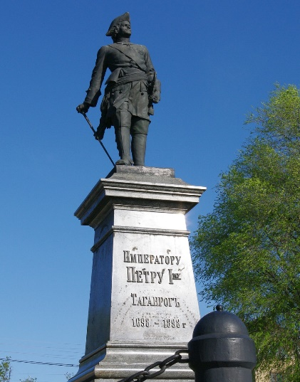  Там над широким простором  Высится черный гранит.  В море уверенным взором  Петр-основатель глядит.  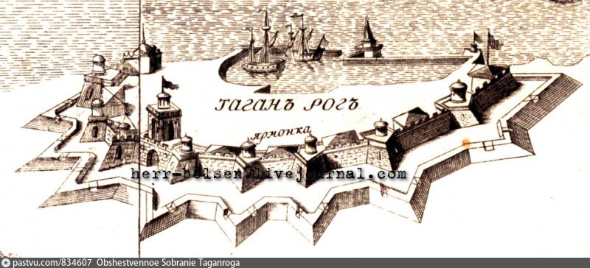  Помнит Россия победный  Войск его храбрых рывок.  Здесь заложил Петр Первый  Крепость-форпост Таганрог.  09.00-10.00 Прибытие группы в Ростов-на-Дону.  Встреча с представителем фирмы на ж/д вокзале.  10.00-12.00 Трансфер в Таганрог.  12.00-12.30 Обед в кафе города.  12.30-15.00 Таганрог и Санкт-Петербург… Как много связывает эти два города. Оба города - детище Петра Великого. Оба города объединены одной идеей – защита русских рубежей. Оба города являются культурными центрами России. Санкт-Петербург как одну из столиц знают все. Теперь пришла пора познакомиться с Таганрогом - первым воплощением идей Великого Петра, первым его опытом, первым его детищем в деле создания и русского флота, и фортификационных крепостных сооружений.  Побываем на месте, где стояла палатка Петра I и начиналось строительство Троицкой крепости, а ныне расположился храм Николая-чудотворца. Получим ответы на вопросы: как и почему молодой монарх Петр I, решил здесь на этой земле создать гавань, заложить крепость, какой была крепость, как развивалась и почему должна была быть уничтожена.  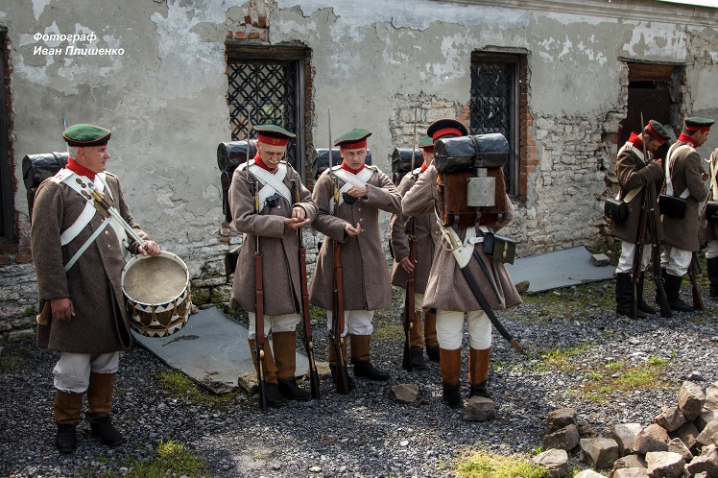  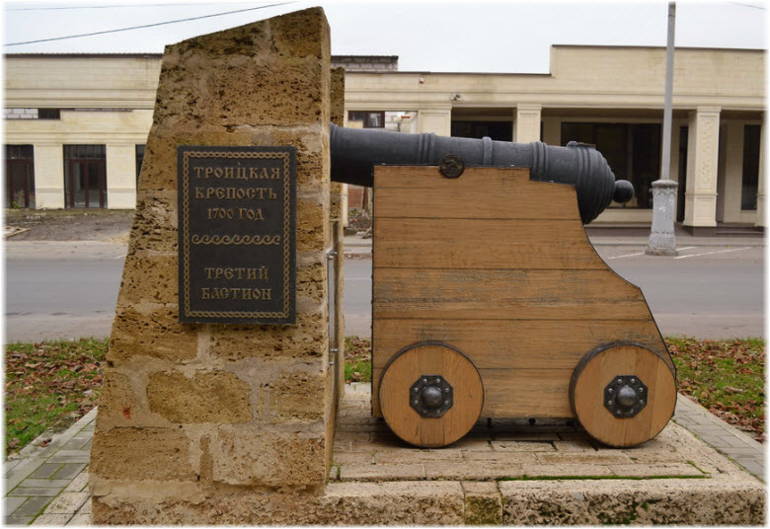  Далее наш путь лежит в петровские казармы — одно из старейших зданий в Таганроге. Ранее они были частью Троицкой крепости, стоявшей на краю мыса Таганий Рог на берегу Азовского моря. И хотя они действительно построены в стиле эпохи Петра I, но возведены в начале XIX века при градоначальнике Таганрога А.А. Дашкове. Всего казарм было 10: каменные ячейки, обнесенные двухметровым забором, включали еще офицерский дом, погреб для пороха, кухню и колодец. Посетим небольшой музей «Войсковая ячейка», где сможем погрузиться в петровскую и екатерининскую эпоху. Во время проходящей в конце мая реконструкции Обороны Таганрога 1855 г., в ходе которой казаками, ополченцами и внутренней стражей была отражена попытка англо-французских сил высадить в Таганроге морской десант, петровские казармы активно используются для участников театрализованного действа.  Далее мы идем к императору Петру I.  Во-первых: увидеть единственный в России оригинальный памятник выполненный самим Марком Антокольским, во-вторых: посмотреть глазами императора с самой высокой точки города на бухту, на порт, на море.  Закончим экскурсию у памятника Крепости на улице Петровская.  Все в нашем городе связано с именем великого императора!  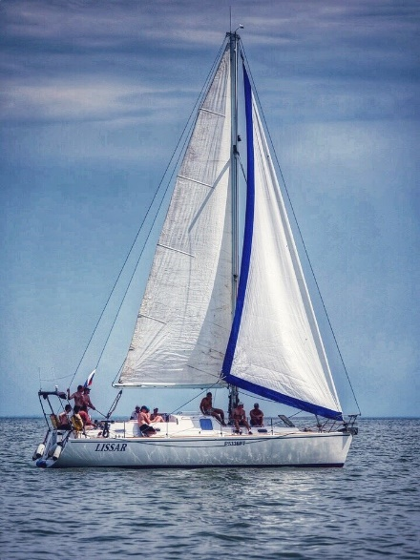  15.00-15.30 После нашего активного похода по городу пришло время разместиться в отеле «Темиринда», который находится на берегу Таганрогского залива.  Надеемся, вы не устали и готовы продолжить свое путешествие? Тогда в путь!  16.00-17.00 Нас ждет настоящее морское путешествие на яхте под парусом, как любил Петр I. Увидим крепость Таганий рог со стороны моря, насладимся свежим бризом, купанием в Таганрогском заливе, сделаем великолепные фото.  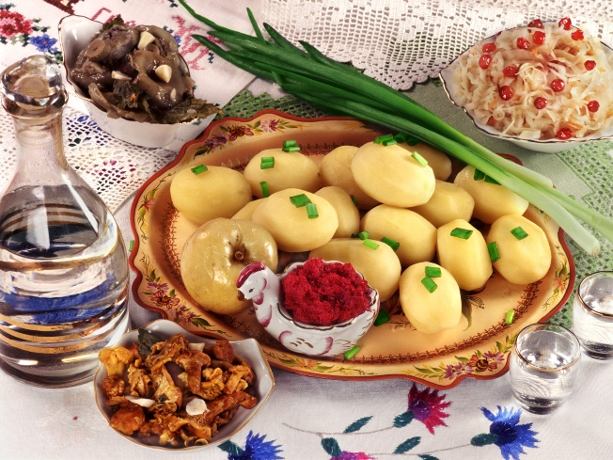  18.00-19.00 В ресторане «Альбатрос», который находится непосредственно на берегу моря нас ждет ужин по-петровски. Хотя сам Петр - человек огромного роста, создатель русского флота и обладатель несокрушимого аппетита к гурманам относился с насмешкой и утверждал, что для отечества мало толку от того, чье тело состоит из одного брюха. Мы попробуем предложим вам бесхитростные, простые русские блюда, которыми в узком кругу довольствовался Петр I. Ну прежде всего это, конечно, картофель! Кстати, по легенде, именно Петр привез в Россию первый мешок картошки, с чего началась история разведения этого растения в нашей стране. Кухмистр императора Фельтен подавал к столу императора экзотический тогда овощ - картофель или, как его называли - «земляные яблоки» с солеными огурцами и грибочками. Петр любил мясо тушёное с овощами и рыбу и благоговел к южным фруктам: винограду, персикам, арбузам! Эти фрукты в изобилии представлены на Центральном рынке города Таганрога, обязательно посетите его и насладитесь поистине южным колоритом и широким ассортиментом.  Вернемся к любимым блюдам Петра I!  Отведаем кушанья, которыми бы не погнушался и сам Петр, насладимся бокалом вина, наблюдая за полетом чаек – замечательное завершение первого дня знакомства с городом Таганрогом.
2 день | 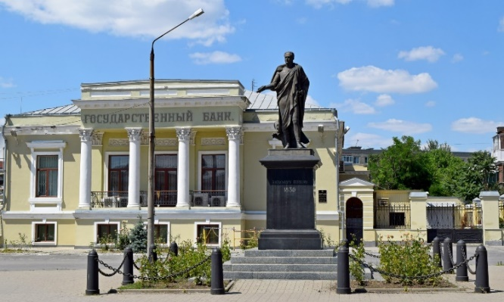  Город театров, музеев,  Парков, аллей, моряков.  Нежным дыханьем овеян  Моря, степей и садов.  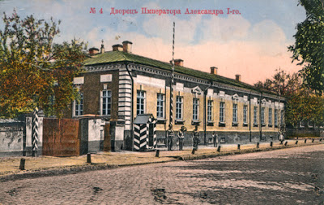  09.00-09.30 ЗАВТРАК в отеле.  10.00-12.30 Сегодня нас снова ждет путешествие по Таганрогу – несостоявшейся столице. Созданный гением Петра Великого, Санкт Петербург, превратился со временем в величественный город России, гордо несший звание столицы Российской империи. У юного царя Петра была идея сделать столицей и Таганрог. Эту же мысль высказывала и императрица Екатерина II, но ее внук император Александр-I, не смог осуществить их идеи. Но все же, именно благодаря ему, Таганрог на короткое время становится «минутной столицей Российской империи». Это произойдет, когда император Александр-I прибудет в Таганрог с императрицей Елизаветой. Город был избран для восьмимесячного пребывания Императора и Императрицы. Однако, находясь в Таганроге Александр I стал подумывать о намерении отказаться от престола и поселиться в Таганроге, что можно заключить из его желания прибавить второй этаж во дворце, устроить сад между крепостью и дворцом. Но этим мечтам не дано было сбыться. 19 ноября 1825 г. император Александр-I скончался в Таганроге. Город бережно хранит память о пребывании императора. Мы сможем пройти по улицам, помнящим легкую поступь императора, увидим императорский дворец, памятник Александру I на Банковской площади и попытаемся отгадать самую большую тайну: почему Александр I выбрал для своего пребывания именно Таганрог!  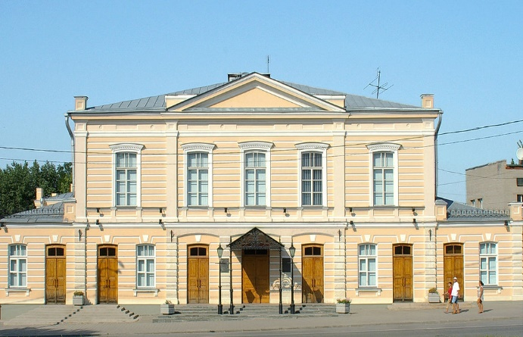  13.30-14.00 Обед в кафе города.  Какая столица и без тетра?!  Театральной истории Санкт-Петербурга — 260 лет. За два с половиной столетия в городе на Неве количество театров и площадок перевалило за сотню. Два с половиной столетия Александринка имела статус главного императорского театра, но лишь спустя 80 лет после открытия театр получил свое здание — в центре Невского проспекта. Назван театр был в честь супруги Николая I — Александры Федоровны. Наш таганрогский театр создан как театр итальянской оперы и особенного расцвета достигает после постройки в 1866 г. здания, являющегося и поныне уникальным памятником театрального зодчества. Здание театра, построенное по проектам итальянского архитектора К. Лондерона и русского Н. Трусова, отлично спланировано: небольшой, но вместительный зал отличается замечательной акустикой. Изящная роспись, тонкая лепка и ажурная люстра дополняют его обрамление. Театр является маленькой копией итальянского «Ла Скала». И мы готовы поделиться с вами историей нашего театра и театральной жизни в Таганроге.  14.40-19.10 Приглашаем Вас на великолепную экскурсию «Маленький Ла Скала: истории и легенды театра А.П. Чехова». Завершится экскурсия вечерним спектаклем в театре им. Чехова.
3 день | 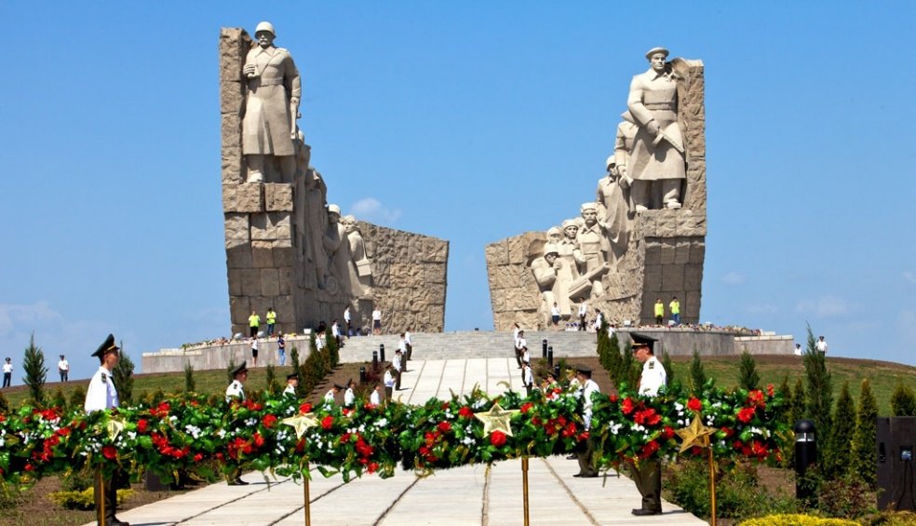  Здесь, на кровавых рубежах Миусских,  Здесь, у Самбекских вздыбленных высот,  Сражалась рать парней – армян и русских,  Устлавши твердь земли за взводом взвод.  08.00-09.00 ЗАВТРАК в отеле.  09.00-09.30 Освобождение номеров.  Наш путь лежит в село Самбек. Название его тоже связано с именем Петра I. Легенда гласит, что во второй половине XVII века, при царе Петре I, в Приазовье шла многолетняя война с турками. Крымские татары иногда становились союзниками турок и помогали в битвах с русскими. В легенде говорится, что татарские войска остановились военным табором на берегу маленькой безымянной речушки и сделали заслон русским войскам, которые сухопутно двигались к Таганьему Рогу, (где Петр I в 1698 году заложил г. Таганрог). В центре табора для бека (бек -господин, начальник), который командовал татарскими войсками, был раскинут шатер. Ночью русские войска внезапно напали на табор, произошла короткая битва, бек был убит, а войско бежало. На месте стоянки бека и его войска стали селиться вновь прибывшие поселенцы. На вопрос, где поселиться, обычно отвечали: «Там, где стоял сам бек», или «Там, где был убит сам бек». Село Самбек было полем битвы не только во времена Императора Петра, но и в годы ВОВ стал полем битвы и, к сожалению, полем смерти для многих тысяч русских солдат. Долгое время о событиях Миусс-фронта писали и говорили редко, в учебниках истории о них не было ни слова, а архивы в течение длительного периода были закрыты. Это умалчивание связывают с колоссальными человеческими жертвами — около 830 тысяч человек — битва, занимающая четвертое место по численности потерь Красной армии. По своей значимости, кровопролитности и масштабам потерь прорыв Миусс-фронта сопоставим с битвой на Курской дуге. Таганрогу было присвоено звание «город воинской славы» именно за Миусс-фронт. Сейчас на территории Самбекских высот раскинулся Народныйвоенно-исторический музейный комплекс, который мы и посетим.  10.00-10.30 Переезд в село Самбек.  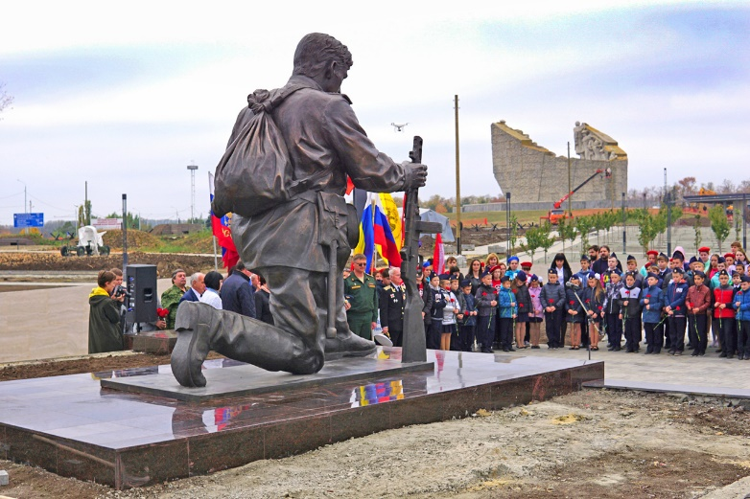  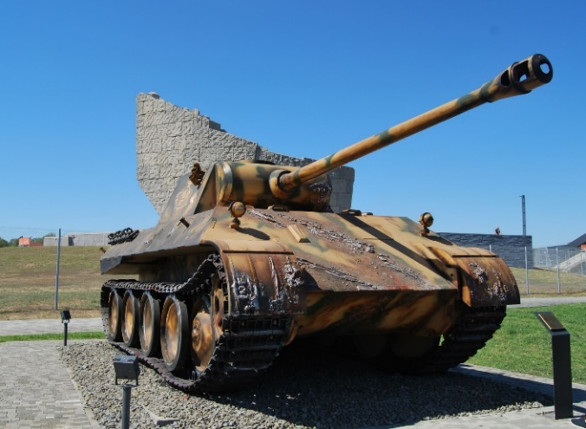  10.00-10.30 По прибытию на территорию Народного военно-исторического музейного комплекса поднимемся на Мемориал Славы «Героям Прорыва Миусс-фронта и Освобождения г. Таганрога». Почтим память героев у вечного огня.  10:30-11:30 В Донском военно-историческом музее вас ждет экспозиция «Дон в Великой Отечественной войне 1941-1945 гг.», которая рассказывает о политической обстановке в 30-е годы, экономическом положении и культурной жизни региона накануне войны, ходе военных действий, восстановлении народного хозяйства после оккупации. Вы увидите уникальные документы, фотографии, вещественные памятники, собранные на территории Ростовской области и переданные участниками поисковых отрядов и общественных объединений, жителями городов, районов и сел.  *Площадь экспозиции составляет 2100 м.2  12:00-13:00 По ухоженной, зеленой территории мемориала дойдем до Аллеи Памяти, которая завершается скульптурой «Памятник советскому солдату- победителю».  На интерактивной площадке «Прорыв» представлена боевая техника периода Великой Отечественной войны и образцы фортификационных сооружений. Здесь же на территории мемориала находятся захоронения солдат, защищавших эти высоты от натиска немецких захватчиков и отдавших самое ценно, что у них было - свои жизни.  13:00-13:40 Свободное время на прогулку по мемориалу и фото.  14.00-15.00 Обед в кафе села Самбек.  15.00-17.00 Трансфер на ж/д вокзал Ростова-на-Дону.
Стоимость на группу 15 человек: 12 500 рублей/при 2-местном размещении
15 000 рублей/при 1-местном размещении
В стоимость входит:
• экскурсионное и транспортное обслуживание 3 дня
• проживание в отеле 2 ночи
• питание: 2 завтрака, 3 обеда, ужин
• программа «Маленький Ла Скала»
• Прогулка на яхте
• Посещение Мемориал Славы (входные билеты на территорию и комплекс)

